МУНИЦИПАЛЬНОЕ АВТОНОМНОЕ ДОШКОЛЬНОЕ ОБРАЗОВАТЕЛЬНОЕ УЧРЕЖДЕНИЕ ДЕТСКИЙ САД №59 «ЗОЛОТОЙ КЛЮЧИК»

**«ЗАЩИТНИКИ ОТЕЧЕСТВА»**

**ПРОЕКТ ДЛЯ ДЕТЕЙ СТАРШЕГО ДОШКОЛЬНОГО ВОЗРАСТА**

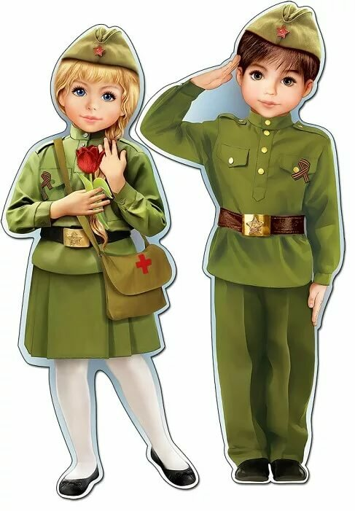

Воспитатель:

Залялиева Т.П.

2025г.

**Актуальность:** Родина, Отечество, любовь к близким людям, к детскому саду, к родному городу и родной стране играют огромную роль в становлении личности ребенка. Воспитание чувства патриотизма у дошкольников - процесс сложный и длительный. Но нельзя быть патриотом, любить Родину, не зная, как любили и берегли её наши предки: отцы, деды, прадеды. В настоящее время мы столкнулись с проблемой, что дети практически ничего не знают о Российской Армии, о людях военных профессий, о воинах-героях, которые отдали жизнь за мирное небо над нашей головой.

Исторически сложилось так, что любовь к Родине, патриотизм во все времена в Российском государстве были чертой национального характера.

Но наши дети уже не мечтают стать доблестными войнами и не считают защиту своей Родины - священным долгом.

День Защитника Отечества уже не ассоциируется с вооруженными силами. Этот праздник постепенно превратился в гендерный, равносильный международному женскому дню. К сожалению, мало кто знает историю праздника – 23 февраля.

Анализируя все вышесказанное, исходя из предпосылки, что дошкольный возраст является оптимальным для воспитания патриотических чувств,

**целью проекта** я определила: создание системы работы направленной на формирование и обогащение детей старшего дошкольного возраста знаниями о Российской Армии; государственном празднике – Дне Защитника Отечества и его назначении.

**Задачи:**

* Систематизировать, расширять и обобщать знания о Российской Армии, родах войск, военной техники.
* Развивать интерес детей к истории родного Отечества, к истории формирования и становления Российской армии.
* Познакомить с былинными и сказочными богатырями, рассказать о том, что объединяет их с людьми военных профессий, живущими в настоящее время.
* Найти новые подходы к взаимодействию детского сада и семьи во время совместной работы над проектом.
* Повысить уровень педагогических знаний родителей.

**Вид проекта:** Информационно-творческий, краткосрочный.

**Срок реализации проекта:**  3 февраля – 28 февраля 2025г.

**Участники проекта**:

* Дети старшей группы №9 «Орешек»;
* Воспитатель: Залялиева Татьяна Петровна;
* Семьи воспитанников;
* Музыкальный руководитель;

**Описание ресурсной базы реализации проекта**

**Материально- техническая база:**

* Музыкальный зал/спортивный зал: музыкальный центр, проектор, интерактивная доска, фонотека, музыкальный репертуар (песни военных лет), костюмы разных родов войск, спортивное оборудование и мн. др.
* Методический кабинет: компьютер с выходом в интернет, иллюстративный материал, репродукции картин, дидактические игры, карты, глобус.
* Группа: интерактивная доска, компьютер, проектор.

**Финансовая база:** использование внутреннего резерва ДОУ.

**Возможные риски и компенсационные меры по их устранению:**

* Низкая заинтересованность родителей, сопротивление проведению тех или иных мероприятий.

*Коррекция родительских установок (беседы, дискуссии, совместные мероприятия, консультации).*

**Основные принципы реализации проекта:**

* **принцип историзма:** сохранение хронологического порядка, описываемых сведений, событий;
* **Принцип гуманизации:** ориентация на высшие общечеловеческие понятия – любовь к близким и родным, к родному городу, стране;
* **принцип дифференциации:** создание оптимальных условий для самореализации каждого воспитанника в процессе освоения знаний о Дне Защитника Отечества с учетом возраста, пола ребенка, особенностей эмоциональной и познавательной сферы;
* **принцип комплексности и интегративности:** сотрудничество с семьями воспитанников; Проведение тематического занятия; поездка с детьми в воинскую часть на экскурсию.

Сочетание разных видов детской деятельности: игровой,

познавательно - исследовательской, коммуникативной,

двигательной, художественно - творческой.

**Содержание деятельности проекта на каждом этапе:**

Проект реализуется в три этапа:

I – подготовительный (1неделя февраля 2025г.): постановка проблемы и ее концептуальное осмысление, подготовка ресурсной базы, разработка планов работы с детьми и их семьями.

II – практический (2, 3 неделя февраля 2025г.): реализация проекта.

III – обобщающий (4 неделя февраля 2025г.): объективное оценивание процесса и результатов реализации проекта;

**Ожидаемые результаты**

**Дети:**

- у детей повысится интерес к истории своей семьи, родного края, страны, они гордятся защитниками Родины; появилось желание самостоятельно передавать знания, эмоциональное отношение к празднику в художественно - творческой деятельности;

**Родители:**

- увеличилось количество семей, активно участвующих в педагогическом процессе МАДОУ;

**Педагоги:**

- разработано содержание организации совместной деятельности взрослых и детей по нравственно-патриотическому воспитанию;

-обогащена предметно-развивающая среда ОУ.

|  |  |
| --- | --- |
| **Образовательная область** | **Мероприятия** |
| **Познавательное развитие** | * Презентация * Беседы: «Российская армия», «Кто защищает нашу Родину? Какие военные профессии вы знаете?, «Какими качествами должен обладать настоящий солдат», «Рода войск». * Виртуальная экскурсия в музейно-мемориальный комплекс «Победа». * Рассматривание иллюстраций с изображением богатырей, рассматривание армейских альбомов, рассматривание иллюстраций о Российской армии (родах войск). * Конструирование:  «Крепость», «Танк», «Корабль» (из строительного материала, лего-конструктора) «Самолет», «Танк» (из бумаги). * Экскурсия в воинскую часть. |
| **Речевое развитие** | * ООД Составление рассказа по картине В.М. Васнецова «Богатыри». * Картотека художественного слова по теме: «Защитники отечества». * Чтение сказок «Финист – Ясный сокол», «Иван крестьянский сын и чудо-юдо». Рассказывание русской народной сказки «Никита-Кожемяка». * Слушание стихов и рассказов о героях нашей Родины (аудио) |
| **Художественно – эстетическое развитие** | * Лепка из пластилина «Военная техника». * Рисование «Солдат на посту», раскрашивание  картинок военной техники в свободное время. * Прослушивание песни «Богатырская сила» муз. А. Пахмутовой; песен на военную тему: «Катюша», «Синий платочек». * Заучивание песен: «Будем в армии служить» слова В.Малкова, «Песня о Родине» слова А.Познанская * Раскраски «23 февраля». * Праздник «День защитника отечества» |
| **Социально – коммуникативное развитие** | * Пальчиковая гимнастика: «Вертолет», «Солдатики», «23 февраля» * Дидактические игры: «Собери флаг», «Найди дорогу», «Назови профессию», «Военные профессии», «Кому без них не обойтись». * Картотека художественного слова и игр по теме: «Защитники Отечества». * Выложи из палочек самолет, танк, лодку, вертолет. * Игротека по теме: « Защитники отечества» * Сюжетно - ролевые игры: «Моряки», «Госпиталь», «Пограничники», «Летчики», «Танкисты», «Строим крепость», «Готовим обед для солдат», «Разведчики». |
| **Физическое развитие** | * Динамические паузы «Солдат», «Полоса препятствий» и др. * Подвижные игры: «Стрелок», «Самый меткий». * Составление плана – схемы «Путь к штабу» (ориентирование на местности) |
| **Работа с родителями** | * Фотовыставка «Папа и я – лучшие друзья» * Выставка рисунков * Тематическое занятие * Организация в поездке на экскурсию |